Технологическая схема зимнего содержания автомобильной дороги

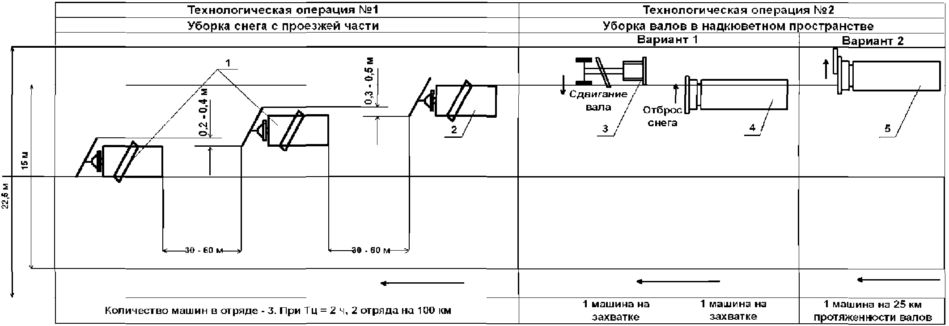

|  |  |  |
| --- | --- | --- |
| СРЕДСТВА МЕХАНИЗАЦИИ | | |
| N | Наименование | Марка |
| 1 | Плужно-щеточный одноотвальный  снегоочиститель | КДМ на базе а/м. КамАЗ, Isuzu. |
| 2 | Плужно-щеточный одноотвальный  снегоочиститель с боковым отвалом | То же |
| 3 | Автогрейдер | ДЗ-98; ДЗ-120; ДЗ-122, BG-120 |
| 4 | Шнекороторный снегоочиститель | ДЭ-210Б; ДЭ-206 |
| 5 | Валоразбрасыватель - боковая  снегоуборочная фреза | Мерседес "Унимог" МТЗ К700, |